|  |  |  |  |  |  |  |  |  |
| --- | --- | --- | --- | --- | --- | --- | --- | --- |
| **بسمه تعالی**  **صورتجلسه ستاد پروژه مهر آموزشگاه [نام آموزشگاه]**  موضوع جلسه: گزارش نهایی اقدامات و برنامه‌ریزی برای بازگشایی مدارس   |  |  |  |  | | --- | --- | --- | --- | | **شماره جلسه:** | ۰۵ جلسه نهایی) | **تاریخ برگزاری:** | سه‌شنبه - ۲۵ شهریور ماه ۱۴۰۴ | | **ساعت برگزاری:** | ۱۰:۰۰ صبح | **مکان برگزاری:** | دفتر مدیریت آموزشگاه | |
| **۱. حاضرین در جلسه:**   | **ردیف** | **نام و نام خانوادگی** | **سمت در ستاد پروژه مهر** | | --- | --- | --- | | ۱ | [نام مدیر] | رئیس ستاد (مدیر آموزشگاه) | | ۲ | [نام معاون آموزشی] | دبیر ستاد (معاون آموزشی) | | ۳ | [نام معاون پرورشی] | عضو ستاد (مسئول کارگروه توجیه و تبلیغ) | | ۴ | [نام معاون اجرایی] | عضو ستاد (مسئول کارگروه تعمیر و تجهیز) | | ۵ | [نام نماینده معلمان] | عضو ستاد (نماینده شورای معلمان) | | ۶ | [نام رئیس انجمن] | عضو ستاد (رئیس انجمن اولیا و مربیان) | | ۷ | [نام رئیس شورا] | عضو ستاد (رئیس شورای دانش‌آموزی) | |
| **۲. دستور جلسه:**   1. قرائت قرآن کریم. 2. ارائه گزارش نهایی **کارگروه تعمیر و تجهیز** در خصوص اتمام فرآیند بازسازی، رنگ‌آمیزی و تعمیرات. 3. ارائه گزارش **کارگروه سازماندهی** در خصوص نهایی شدن کلاس‌بندی و برنامه هفتگی. 4. ارائه گزارش **کارگروه توجیه و تبلیغ** در خصوص برنامه‌های جشن بازگشایی و فضاسازی محیط. 5. بحث و تبادل نظر پیرامون گزارش‌ها و اتخاذ تصمیمات نهایی. 6. جمع‌بندی و تصویب مصوبات جلسه. |
| **۳. شرح مذاکرات و گزارش‌ها:**  جلسه با نام و یاد خداوند متعال و تلاوت آیاتی از کلام‌الله مجید آغاز گردید. در ابتدا، جناب آقای/سرکار خانم [نام مدیر] ضمن خوشامدگویی به اعضا، از تلاش‌های شبانه‌روزی کلیه کارگروه‌ها در طول تابستان که منجر به آماده‌سازی کم‌نظیر مدرسه گردید، صمیمانه قدردانی نمودند. سپس، مسئول کارگروه تعمیر و تجهیز، گزارشی کامل از اتمام موفقیت‌آمیز ۱۰۰٪ عملیات **رنگ‌آمیزی کلیه کلاس‌ها و راهروها، تعمیر بیش از ۸۰ عدد میز و نیمکت، بهسازی کامل سرویس‌های بهداشتی و زیباسازی فضای حیاط مدرسه** ارائه دادند. در ادامه، مسئولین سایر کارگروه‌ها نیز گزارش اقدامات نهایی خود را مطرح نموده و آمادگی کامل مجموعه برای استقبال از دانش‌آموزان در اول مهرماه اعلام گردید. |
| **۴. مصوبات جلسه:**   | **مــصــوبــات نــهــایــی پــروژه مــهــر** | | | | | --- | --- | --- | --- | | **ردیف** | **شــرح مــصــوبــه** | **مــســئــول پــیــگــیــری** | **مــهــلــت اجــرا** | | **۰۱** | مقرر گردید لکه‌گیری نهایی رنگ دیوارها و نظافت کلی مدرسه پس از اتمام کامل تعمیرات، تا پایان وقت اداری روز پنجشنبه انجام پذیرد. | معاون اجرایی و کادر خدمات | ۲۷ شهریور | | **۰۲** | مقرر شد متن تقدیرنامه‌های پیشنهادی برای تقدیر از کلیه دست‌اندرکاران (معلمان، اولیا، دانش‌آموزان و...) آماده و در مراسم مناسبی اهدا گردد. | مدیر آموزشگاه (رئیس ستاد) | هفته اول مهر | | **۰۳** | برنامه نهایی جشن بازگشایی و استقبال از دانش‌آموزان شامل جزئیات (سخنران، پذیرایی، برنامه‌های شاد و...) تدوین و جهت اجرا به عوامل ابلاغ گردد. | معاون پرورشی (کارگروه توجیه) | ۲۸ شهریور | | **۰۴** | مقرر گردید گزارش نهایی مالی پروژه مهر شامل کلیه هزینه‌ها و کمک‌های دریافتی، توسط مدیر و رئیس انجمن اولیا تهیه و جهت ارائه به مراجع ذی‌صلاح بایگانی شود. | مدیر و رئیس انجمن اولیا | ۱۵ مهر ماه | |
| **نام و نام خانوادگی اعضای حاضر در جلسه:**   |  |  |  | | --- | --- | --- | | [نام مدیر] (رئیس ستاد) | [نام معاون آموزشی] (دبیر ستاد) | [نام معاون پرورشی] (عضو ستاد) | | [نام معاون اجرایی] (عضو ستاد) | [نام نماینده معلمان] (عضو ستاد) | [نام رئیس انجمن] (عضو ستاد) |   **مهر آموزشگاه** |

این فقط یه نمونه میباشد... درصورت تمایل به صورتجلسات منسجم و پرشده محصول زیر را تهیه بفرمایید

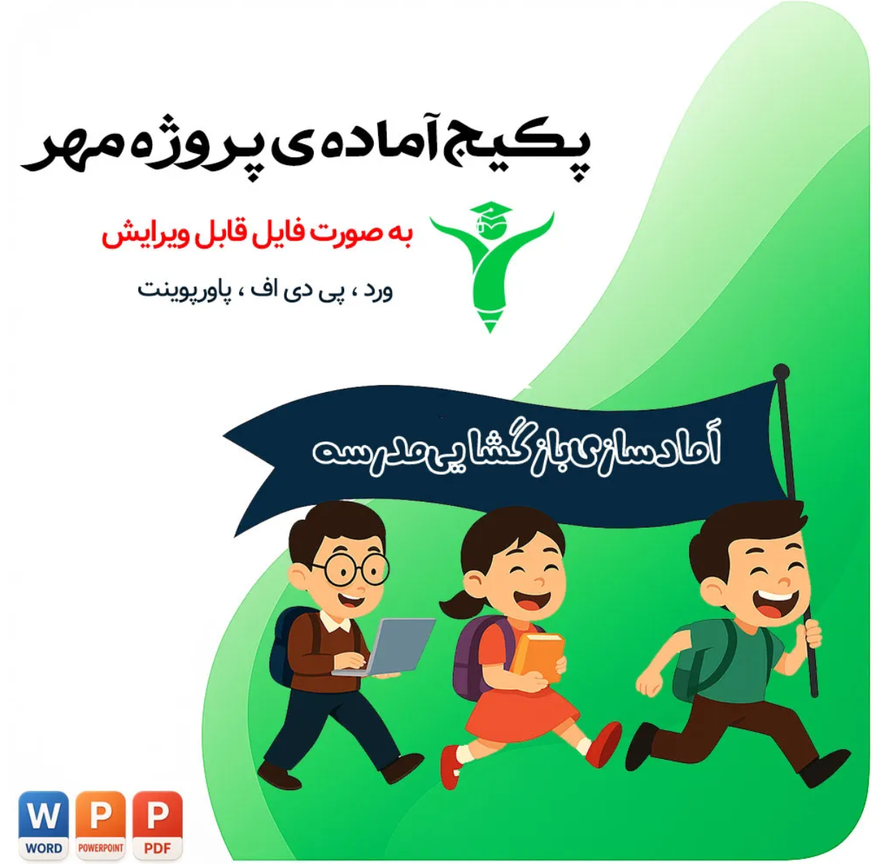

**کامل‌ترین فایل پروژه مهر مدارس**

[خرید و دانلود](https://madresefile.com/%da%af%d8%a7%d9%85-%d9%87%d8%a7%db%8c-%d9%be%db%8c%d8%b4%d9%86%d9%87%d8%a7%d8%af%db%8c-%d9%be%d8%b1%d9%88%da%98%d9%87-%db%8c-%d9%85%d9%87%d8%b1/?add-to-cart=1168)

[مشاهده جزئیات محصول](https://madresefile.com/product/%d9%81%d8%a7%db%8c%d9%84-%d8%a2%d9%85%d8%a7%d8%af%d9%87-%d9%be%d8%b1%d9%88%da%98%d9%87-%db%8c-%d9%85%d9%87%d8%b1-%d9%85%d8%af%d8%a7%d8%b1%d8%b3/)

شامل برنامه کامل، انواع صورتجلسات، ابلاغ‌ها، شرح وظایف و گزارش نهایی

وقت شما ارزشمند است! پکیج کامل و آماده ما را دریافت کرده و یک مستندسازی حرفه‌ای داشته باشید.